테마 지수 복제

1. 대상 종목 선정
   1. Correlation coefficient 활용
      1. correlation coefficient 가 높은 m종목 선정
   2. Value chain 또는 동일 섹터 활용
      1. 관련 밸류체인 업종 선정
      2. 가격 Correlation이 높은 동일 섹터내 종목 n개 선정
2. 복제 타겟 결정
   1. 가격 변동
   2. Factor
3. 종목 비중 결정
   1. 선정된 종목에 대해 Linear regression으로 개별종목 비중 결정

* 최근 12개월 correlation coefficient 가 높은 m종목 선정 이후 linear regression으로 개별종목 비중 결정
* 월말 리밸런싱

Phil Semi: Corr top 100

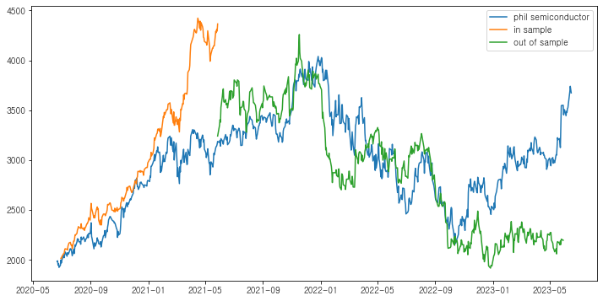

Phil Semi: 반도체 그룹 top 30

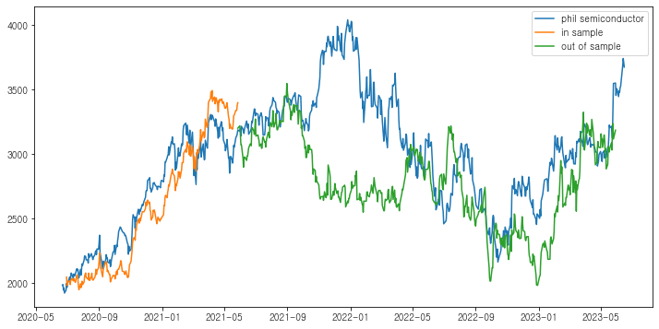

추가 테스트 ETF 리스트

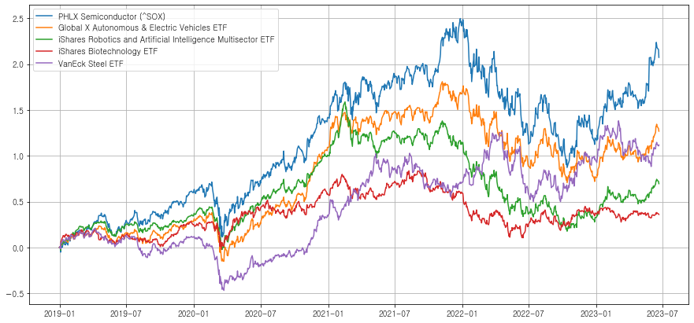

* 최근 12개월 correlation coefficient 가 높은 m종목 선정 이후 동일비중으로 weight 설정

Phil Semi: Corr top 100

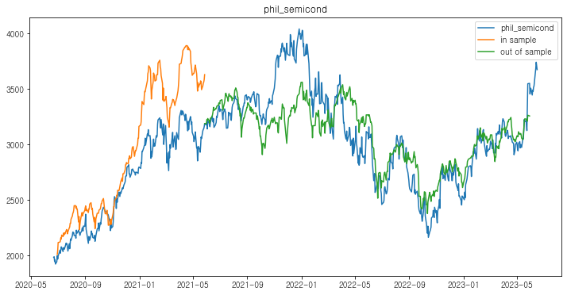

Global X Electric vehicle: Corr top 100

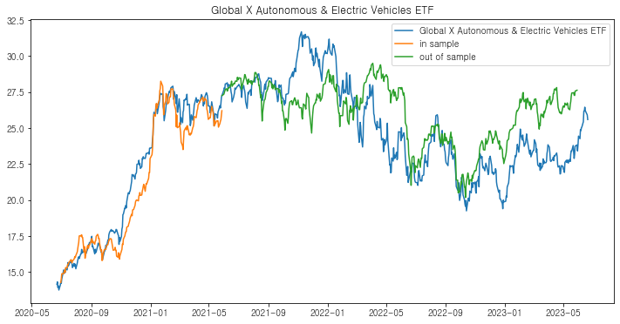

iShares Robotics: Corr top 100

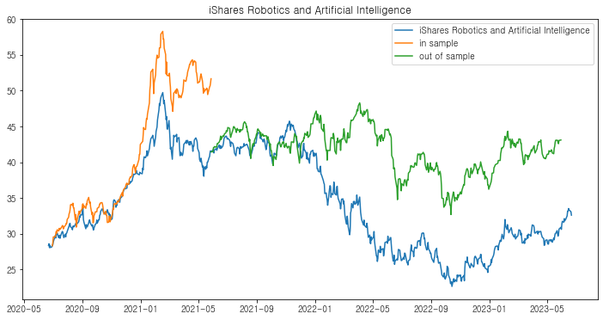

Ishare Biotech: Corr top 100

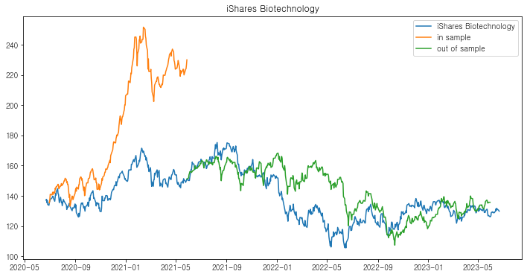

VanEck Steel: Corr top 100

